Por qué deberían preocuparnos la desaparición de los rituales
Por Manuel Miller
Sí, este blog comienza inspirado por Byung Chul-Han
El título que da nombre al primer artículo de este blog ya spoilea mucho. Hace ya un tiempo vengo sumergido en la lectura de Byung Chul Han. El autor cosecha amantes y detractores y creo que se debe principalmente a dos cosas:
Primero, Que quien reflexiona y critica nuestra ética y nuestro modo de vivir (o de pasar por la vida) cosechará odio o alabanzas dependiendo de si trastoca nuestras bases y zona de confort o si en cambio hace eco de nuestros miedos mostrándonos que no estamos tan solos a la hora de reflexionar sobre lo que nos pasa como comunidad.
En segundo lugar, y siendo más directo, porque una de las enfermedades de nuestro tiempo es la necesidad de opinar y moralizar todo, sin importar lo poco que sepamos de un tema.
Así es que creo que la primera de estas cosas lo hace digno de ser escuchado, mientras que la segunda permite quitar el halo de dramatismo en torno su figura.
Esto no es una crítica literaria ni el resumen de un libro, sino el intento de reflexionar pensamientos recientes a la luz de la filosofía de Han, tratando de robar sus ideas de la forma menos descarada posible. Al final, todos somos los Salieris de algún Charly.
A donde vamos no necesitamos rituales
Los rituales son al tiempo lo que los muebles son a una casa. Así como las cosas hacen habitable el espacio, los rituales hacen habitable el tiempo.
Nos aterra cerrar etapas. Nuestro cerebro atrofiado por el cálculo económico marginalista no quiere que le hablen de etapas que se cierran ¿Por qué? ¿Por qué no puedo tener la plasticidad de activar y desactivar facetas de mi persona como las luces de un árbol de navidad que prenden y apagan? El imperativo de la producción nos demanda estar siempre disponibles con apertura total al cambio, sabemos que el tiempo es sagrado por eso debemos eliminar de él todo obstáculo para su explotación.
En la modernidad, la vida podía organizarse en base a ciertas esferas con mayor o menor grado de definición sin estar exentas a solapamientos. Algunas de las más comunes son la prosperidad económica, la carrera profesional, la familia, la belleza, la salud, la formación académica. Estas esferas tenían mayor o menor presencia en la vida de las personas en distintos momentos de esta. Denominamos a esos momentos etapas.
En la posmodernidad, en cambio, ya no podemos hablar de etapas sino de verticales o carriles. Todas pueden suceder en simultaneo, algunas pueden no abrirse nunca, pero lo que no deben es cerrarse. El sujeto posmoderno y globalizado no solo conoce límites en el espacio, sino que busca transitar el tiempo libre de ataduras. Si no existen las etapas, cada vertical de desarrollo ofrece un terreno fértil para la autoexplotación del neoliberalismo.
Este cercenamiento de los rituales de iniciación y cierre no solo vacía el tiempo individual sino que nos aísla de las personas atentando directamente contra la idea de comunidad de que aún nos quedan algunos recuerdos de la infancia

Los otros ralentizan el tiempo.
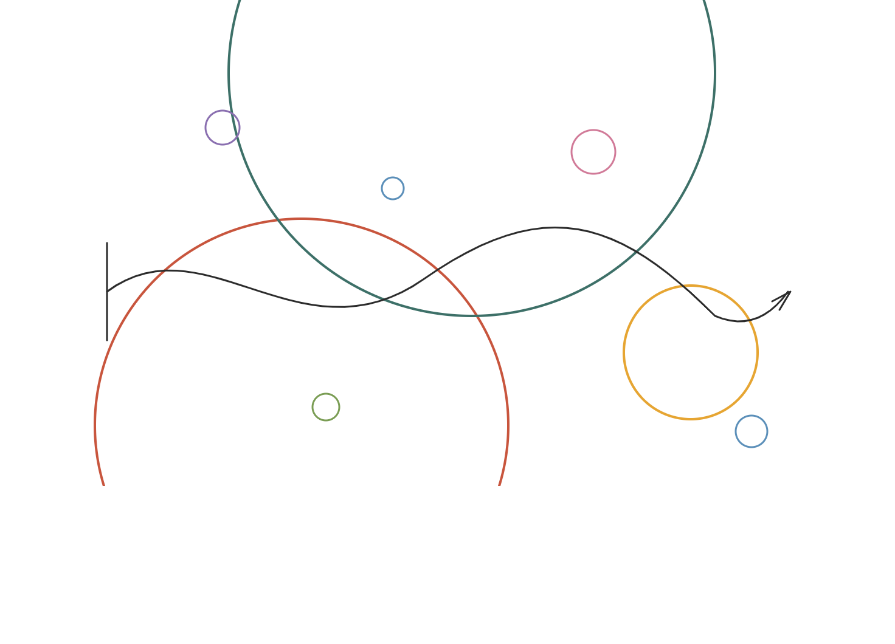
Imagino esta analogía de cómo estamos transitando el mundo con otros. Nuestra vida es la línea con principio y final. La curvatura refleja nuestra creencia en la posibilidad de darnos destino. A Las flechas de los demás, las instrumentalizamos al punto de poder pensarlas como círculos. Los círculos (o los otros) pueden intersecar con nuestra vida o no hacerlo. La primera intersección es la entrada de los otros en nuestra vida y la segunda es su salida. La distancia entre la primer y la segunda intersección puede ser más amplia o más corta al límite de aparentar que ambos puntos son solo uno.
Si una línea recta es la distancia más corta entre 2 puntos, una línea que oscila chocando constantemente (Uso a propósito el verbo chocar) contra otros objetos es una línea sub-eficiente. El ser con otros resta tiempo al proyecto narcisista.
Cada encuentro nos trastoca y tuerce nuestra línea. Ya la línea deja de apuntar en la dirección que quiero, el mero contacto con otros imprime sobre nuestra línea una nueva fuerza que nos hace tambalear y cuidado con no quedar haciendo trompo. Experiencias de nuestro pasado sumadas a los storytelling virales amplificados por las redes nos llevan aimpermeabilizarnos e intentar torcer nuestra trayectoria ante el riesgo de toparnos con un nuevo circulo. En el intento de enderezar el rumbo de nuestra recta podemos bordear perímetros que solo alargan el camino y lo vacían de la belleza del ser con otros.
Digo que instrumentalizamos a los otros tratando de orquestar a nuestro placer sus tiempos de entrada y salida. Los círculos que irrumpen en nuestra vida nos incomodan mientras que buscamos intersecar con ciertos círculos con orbitas más lejanas. Nos desespera no tener control de las orbitas ajenas. Una vez pasada la primera intersección maximizamos el beneficio del área que se genera entre nuestras líneas. Algunas áreas son más grandes o más pequeñas que otras, lo importante es sacar el máximo beneficio y tener el control sobre el momento de cierre, de la salida de la otra persona de mi vida, después de todo mi vida sigue y sigue mi proyecto. Si no podemos controlar el punto de entrada al menos sacamos provecho de la circunstancia y la finiquitamos cuando sea conveniente.
Compartir con otros la previa de un recital formado parte de un todo, donde el verbo “asistí” de la primera persona del singular carece de sentido. Tomar una cerveza o un café con alguien especial tiene mejor sabor. Tener charlas que duren más de un termo de mate hoy en día es un tesoro, no todo lo que es oro brilla (Manu Chao). Son las formas no productivas de habitar el tiempo las pocas cosas que pueden partir como con un rayo la individualidad narcisista para formar parte de algo mas grande.
Lo peor de los dos mundos
Seguramente esta reflexión irá madurando y no busco ser determinista en este punto, pero en principio creo que nuestra forma actual de transitar el tiempo agrupa lo peor del tiempo en forma de flecha y el tiempo como eterno retorno de de los que hablaba Nietzsche.
El tiempo (o la historia) en forma de flecha tiene el problema de la dirección, la rigidez y el determinismo. La historia del eterno retorno o cíclica, en cambio, ofrece la posibilidad de dotar a cada día del sentido que queramos imprimirle. Es una ruptura que nos permite adueñarnos de nuestro destino.
Sin embargo, creo que posmodernidad presenta una forma amorfa e indefinida de transitar el tiempo que oscila entre las dos concepciones tratando de tener lo mejor de cada una de ellas sin lograr ninguna. Me explico:
Hoy en día nos reímos de los sujetos que siguen atados a la visión del tiempo lineal mientras nos consideramos proyecto, dueños y únicos responsables finales de nuestro destino sin darnos cuenta que imponemos diariamente a nuestra vida imperativos igual de condicionantes. Quizás sea aún más grave nuestro caso ya que las motivaciones que asimilamos como “propias” o “autenticas” aparecen ante nosotros como más legitimas que aquellas que provienen del afuera o de otros.
Rechazamos la idea de tiempo lineal. Nadie puede decirnos que se cierra una etapa, que estamos grandes para algo, o que algo “ya fue”. Lo consideramos intromisiones violentas a nuestra libertad individual. Rechazamos esa violencia negativa sin percatarnos de la violencia positiva que construimos día a día repitiendo el mantra de la autosuperación.
¿Y si el miedo a que se nos pase la vida se cumple?
La canción “Los Dos” de las pelotas dice:
“Cuando caminamos los dos recordé que estaba vivo,
nunca me pude imaginar que ese sendero era un río”
En primer lugar, más allá de su origen natural o artificial, un sendero solo es sendero desde el momento en que el hombre lo transita como tal, mientras tanto el río es un accidente de la naturaleza que antecede y trasciende al hombre. Sin embargo, el sendero no solo es más previsible que el río, sino que puede recorrerse en al menos dos direcciones (hacia delante y hacia atrás), a diferencia del Río que no solo tiene una fuerza propia, sino que esta impone una dirección.
Luchamos tanto contra la linealidad del tiempo que vivimos “fingiendo demencia” sobre la muerte y no dejando morir etapas o partes de uno. A veces para que lo nuevo termine de nacer hay que ayudarlo matando a lo viejo.
Es más fácil ser un Frankenstein de adiciones de todo lo que fuimos que preguntarnos en que capítulo de nuestra narración estamos.
¿Y entonces que hacemos?
- háblale a esa amiga o amigo y recomponé esa amistad.
- Sacá a tu abuela dar una vuelta
- Organiza la juntada de la promo que nunca se hace
- Reuní un grupo de gente que comparta tus valores para construir algo juntos
- Juntate a escuchar a alguien que no comparta tus valores
Son solo un par de idea rápidas y si llegaste hasta acá me gustaría conocer que se te ocurre a vos.

